第十五届中国创新创业大赛重庆赛区
暨第十二届重庆“高新杯”众创大赛
总体方案

根据工业和信息化部火炬高技术产业开发中心《关于举办第十五届中国创新创业大赛的通知》（火炬﹝2026﹞19号）文件精神，结合工作实际，拟举办第十五届中国创新创业大赛重庆赛区暨第十二届重庆“高新杯”众创大赛，本次大赛坚持以赛事为主线、以产业供需对接大会为核心重要组成部分的总体办赛架构，将产业供需对接、技术成果转化、各规模企业融通发展深度嵌入赛事全流程。为规范大赛整体工作有序开展，特制定本总体方案。

一、大赛目的
为深入贯彻习近平新时代中国特色社会主义思想，落实国家创新驱动发展战略，遵循政府引导、公益支持、市场助力原则，围绕发展高科技、实现产业化、加快形成新质生产力，推动“四链”深度融合，搭建“政、产、学、研、用、金、服、园”多向对接交流平台，发现优质企业和优秀团队，发掘源头创新与早期项目，依托赛事开展产业供需对接，深化“以赛促创、以赛促融、以赛促产”核心成效，推动赛事从单一竞技评比向“竞技选优、供需匹配、产业赋能、成果落地”综合功能升级。

二、组织架构
第十五届中国创新创业大赛重庆赛区暨第十二届重庆“高新杯”众创大赛（以下简称：大赛）设立组委会，负责大赛组织实施。大赛主办单位、承办单位、协办单位共同组成大赛组委会，主要负责大赛的协调和执行。组委会下设办公室，负责大赛各项工作的具体执行。办公室设在市科技局，办公室主任由市科技局、西部科学城重庆高新区管委会分管领导担任，办公室副主任由市科技局成果转化与创新创业处、重庆高新区创新服务中心相关负责人担任。
（一）大赛主题
因创而聚，向新同行
- 大赛组织机构
主办单位：重庆市科学技术局
西部科学城重庆高新区管委会
协办单位：中共重庆市委宣传部
中共重庆市委金融委员会办公室
重庆市发展和改革委员会
重庆市教育委员会
重庆市经济和信息化委员会
重庆市人力资源和社会保障局
重庆市市场监督管理局
重庆市工商业联合会
共青团重庆市委员会
各区县（自治县）人民政府
承办单位：重庆高新区创新服务中心

重庆高新区政务服务和社会事务中心

三、赛道设置及参与规则
（一）赛道设置
大赛分为新一代信息技术、生物医药、高端装备制造、新材料、新能源（新能源汽车）和节能环保等5类行业方向，按照市内、市外两个赛道进行比赛，其中市内赛道分为初创企业组、成长企业组两个组别，市外赛道不分组别、包含市外企业与尚未创办实体的团队（个人）。
（二）参赛条件
1.市内赛道参赛条件，仅限重庆市企业报名参加，具体条件如下：
（1）工商注册日期在2025年1月1日（含）之后的企业参加初创企业组比赛，其他企业参加成长企业组比赛。
（2）企业具有创新能力和高成长潜力，拥有自主知识产权且无产权纠纷，主要从事高新技术产品研发、制造、服务等业务。
（3）企业经营规范、社会信誉良好、无不良记录，且为非上市企业。
（4）企业2025年营业收入不超过2亿元人民币。
2.市外赛道参赛条件，尚未创办实体的团队（个人）、创办了实体的市外企业均可报名参加。市外渠道参赛项目只参与重庆赛区比赛，将不被推选参加第十五届中国创新创业大赛全国赛，具体条件如下：
（1）企业参赛条件
报名企业为未在重庆工商注册登记的市外企业，具有独立法人资格，拥有自主知识产权且无产权纠纷；企业经营规范、社会信誉良好、无不良记录，且为非上市企业；企业上年度营业收入不超过2亿元人民币；鼓励参赛企业赛后在重庆注册成立企业或与重庆达成相关对接合作；参赛项目的产品、技术或相关专利归属参赛者，与他人无产权纠纷，因侵权产生的责任由参赛者负责。
（2）团队（个人）参赛条件
拥有创新成果和创业计划的高层次创业团队或个人；参赛项目的产品、技术或相关专利归属参赛者，与他人无产权纠纷，因侵权产生的责任由参赛者负责；鼓励参赛团队（个人）赛后在重庆注册成立企业或与重庆达成对接合作。
（三）产业供需对接大会参与规则
为深度挖掘产业需求，依托标杆企业的场景承载与技术引领优势，夯实“以赛聚智、以赛促创、以赛赋能”办赛体系，大赛配套举办产业供需对接大会。大赛组委会将面向全市龙头企业、大中型骨干企业、重点产业企业等优质企业征集产业技术需求，面向参赛项目发布，通过举办线下专场对接会，组织有意向的参赛团队与需求企业开展线下面对面交流，搭建“双选对接平台”，搭建精准化供需匹配通道，加速成果转化、产学研融合与项目产业化。
1.所有参与产业对接大会线下洽谈、需求对接的企业、创业团队，必须完成本次大赛正式报名并通过组委会资格审查并提前通过产业需求大会报名通道报名参会。
2.发布产业技术需求的企业，可免参赛报名，作为需求端主体参与大会，需按要求提交真实、可合作的产业需求。
3.市外赛道参赛项目同等享有全部对接权益，优先纳入重庆产业项目储备库、重点合作资源库，享受落地扶持、政策适配、资源对接等专项服务。
4.组委会统一核验参赛资格，制作参会凭证，严格管控会场准入，杜绝无资质主体占用对接资源，保障供需对接精准高效。

四、总体赛事活动安排
（一）赛事安排
1.市内赛道
市内赛道分为主赛区和分赛区，包含初赛、复赛、决赛、全国赛。
（1）主赛区
主赛区以重庆中心城区即渝中区、大渡口区、沙坪坝区、九龙坡区、南岸区、北碚区、巴南区、两江新区、重庆高新区参赛企业为主，参赛企业所在区县没有设置分赛区的纳入主赛区比赛。
（2）分赛区
1）申报条件。主城新区（涪陵区、长寿区、江津区、合川区、永川区、南川区、綦江区、大足区、璧山区、铜梁区、潼南区、荣昌区、万盛经开区、垫江县）及渝东北三峡库区城镇群（万州区、开州区、梁平区、云阳县、忠县、丰都县、奉节县、巫山县、巫溪县、城口县）、渝东南武陵山区城镇群（黔江区、武隆区、石柱县、秀山县、酉阳县、彭水县）等区县科技主管部门或者相关“产学研”服务机构可申请设立分赛区。每个分赛区报名企业数量原则上不得少于10个。
2）申请方式。分赛区组织单位须于2026年7月4日之前以书面发函的形式向大赛组委会申请。市科技局在官方网站（http://kjj.cq.gov.cn）上公布分赛区名单。
3）主要赛程。分赛区名单公布后，由各分赛区自行组织赛事评选。各分赛区须于2026年7月30日之前按照不超过报名企业总数的10%向大赛组委会推荐优秀项目，推荐的项目将直接晋级重庆赛区决赛，与主赛区晋级的参赛项目共同角逐奖项。
2.市外赛道
市外赛道包含初赛、复赛、决赛，与市内赛道主赛区同时进行。
3.大赛具体赛程
（1）网上报名（6月30日截止）
大赛按照市内、市外两个赛道，分成“新一代信息技术”“高端装备制造”“新材料”“生物医药”和“新能源、新能源汽车、节能环保”5个行业方向报名参赛。市内赛道符合参赛条件的企业登录大赛官网（www.cxcyds.com）注册和报名、提交完整报名材料；市外赛道符合参赛条件的项目通过登录“经济·成果快转”应用，通过大赛专区进行注册和报名（操作手册见附件）。参赛项目对所填报信息的准确性和真实性负责。
（2）资格审查（6月中旬-6月底）
大赛组委会办公室对报名项目进行资格确认，符合参赛条件并完整填报材料的方可参赛。
（3）初赛（7月上旬-7月中旬）
初赛按照分行业、分组别、分赛道的方式采用线上评审的形式进行，由评审专家根据参赛项目提交的商业计划书等电子资料对项目进行线上评审。晋级复赛的项目为报名总数的60%左右。晋级复赛名单在重庆市科学技术局网站（http://kjj.cq.gov.cn）公示。
（4）复赛（7月下旬）
复赛按照分行业、分组别、分赛道的方式采用线下路演的形式进行，路演包括8分钟陈述、5分钟答辩、2分钟点评，由评审专家打分。确定晋级决赛项目名额不超过报名总数的20%。晋级决赛名单在重庆市科学技术局网站（http://kjj.cq.gov.cn）公示。
（5）尽职调查（8月初）
对晋级决赛的企业开展尽职调查，确保参赛主体合规，参赛信息真实可信。
（6）决赛和颁奖礼（8月上旬-8月中旬）
决赛按照分组别、分赛道的方式采用线下路演的形式进行，路演包括8分钟陈述、5分钟答辩、2分钟点评，由评审专家打分。按照项目所属组别，评选出一、二、三等奖及优秀奖共计45个奖项。颁奖礼将对决赛评选出的奖项进行颁奖。获奖名单在重庆市科学技术局网站（http://kjj.cq.gov.cn）公布。
（7）全国赛（9月—12月）
根据决赛评审结果，8月30日前择优推荐市内赛道优秀企业参加第十五届中国创新创业大赛全国赛，并对参赛企业组织开展赛前辅导，提升其竞技水平，助力在全国赛中取得优异成绩。
（二）产业供需对接大会
1.企业需求征集与筛选发布（6月30日前）
面向“新一代信息技术”“高端装备制造”“新材料”“生物医药”和“新能源、新能源汽车、节能环保”等5大行业优质企业，征集产业技术升级、产品创新研发、生产工艺优化等各类真实产业创新需求。各企业结合自身发展痛点与经营实际，按要求向大赛组委会提交需求材料。组委会组建行业专家评审团队，对所有申报需求进行严格审核，筛选出优质需求清单，并在大赛QQ群（群号：668394564）发布，供各参赛团队查阅选择。
2.大会报名（7月15日前）
所有参赛团队可扫描下方二维码填写相关信息，自愿报名参加产业供需对接大会。

（扫码报名产业供需对接大会）
3.团队选题与线下专场对接会（7月下旬）
各参赛团队结合自身技术优势、研发能力与发展方向，自主选择发布的企业需求。大赛组委会搭建创新创业“双选对接平台”，举办线下专场对接会，组织有意向的参赛团队与需求企业开展线下面对面交流。本次对接以需求摸底、思路匹配、初步互选为主，双方可围绕企业技术痛点、团队研发方向、初步合作适配性等内容进行沟通交流，为后续针对性撰写解决方案、精准合作奠定基础。
4.一对一深度洽谈与成果转化赋能
需求企业自主选择优质团队开展一对一深度洽谈，深入探讨技术细节、合作模式、权责划分等内容。对接洽谈成功、达成合作意向的团队或企业，可享受订单合作、投融资对接、资源赋能等全方位配套支持，推动创新技术落地投产、实现双向共赢。
（三）“先投（研）后股”政策支持
面向参赛项目，实施“先投（研）后股”政策支持。参赛项目提交相关申报资料，组织专家对申报项目进行评审，经资格审查、专家评审、尽职调查、综合审议后，最终确定支持名单及支持额度，种子期单个项目资助金额原则上不超过100万元，初创期单个项目资助金额原则上不超过200万元。
五、奖项设置
大赛奖项分为参赛奖和组织奖。
（一）市内赛道（共30个）
1.初创企业组设置奖项如下（共15个）：
一等奖1名，奖金30000元，并颁发获奖证书和奖杯；
二等奖3名，奖金20000元，并颁发获奖证书和奖杯；
三等奖5名，奖金10000元，并颁发获奖证书和奖杯；
优秀奖6名，奖金5000元，并颁发获奖证书和奖杯。
2.成长企业组设置奖项如下（共15个）：
一等奖1名，奖金30000元，并颁发获奖证书和奖杯；
二等奖3名，奖金20000元，并颁发获奖证书和奖杯；
三等奖5名，奖金10000元，并颁发获奖证书和奖杯；
优秀奖6名，奖金5000元，并颁发获奖证书和奖杯。
（二）市外赛道（共15个）
一等奖1名，奖金30000元，并颁发获奖证书和奖杯；
二等奖3名，奖金20000元，并颁发获奖证书和奖杯；
三等奖5名，奖金10000元，并颁发获奖证书和奖杯；
优秀奖6名，奖金5000元，并颁发获奖证书和奖杯。
六、大赛服务政策
（一）国家支持政策
1.通过中国创新创业大赛官网，对大赛优胜企业、团队和项目进行宣传展示。
2.向国家中小企业发展基金、国家制造业转型升级基金、基础设施领域不动产投资信托基金等国家级基金及招商局集团下属投资平台机构等其他常态化创业投资基金推荐大赛优胜企业。通过国家产融合作平台为企业在优惠信贷、发行债券、上市融资等方面提供便利条件，大赛合作银行择优给予参赛企业贷款授信支持和利息优惠。
3.通过组织“火炬高新优企”等系列活动，为优秀参赛企业提供组织管理、人才管理、产品质量提升、安全风险防范等专业咨询和培训，以及专项政策对接、大中小企业融通对接合作、新技术场景应用等增值服务。联合相关高校为参赛企业举办创新创业优秀人才招聘，推荐参赛企业参加国家高新区科研助理岗招聘活动。
4.鼓励符合条件的参赛企业申报或参评科技和创新型中小企业、高新技术企业、瞪羚企业、独角兽企业、专精特新中小企业、专精特新“小巨人”企业、制造业单项冠军企业等。择优向国家颠覆性技术创新重点专项、工业和信息化部相关领域典型案例征集、全国独角兽企业大赛等推荐。
（二）市级支持政策
1.对大赛通过市内外主流媒体进行持续深入宣传报道。
2.对参赛项目优先推荐入驻重庆市科技型企业孵化器、环大学生创新创业生态圈、国家大学科技园和高新技术产业开发区，协调政策支持并享受相关扶持政策。
3.参赛企业符合贷款相关条件，可按规定申请创业担保贷款，并享受财政贴息支持。
4.参赛企业吸纳高校毕业生、就业困难人员等重点群体就业，符合相关条件的可按规定享受社保补贴。
5.所有获奖项目，申报市级科技计划时给予优先支持，申报国家科技项目时给予优先推荐。获奖项目可对接市内概念验证及中试平台，获取原理验证、产品与场景体系验证、原型制备与技术可行性验证、商业前景验证及工艺改进、放大熟化、试验试制等关键服务，加速项目走向市场。
（三）区县支持政策
1.重庆高新区大赛支持政策
（1）优秀项目将优先推荐入驻高新区内孵化器、众创空间、产业园区、世界大学生创新创业基地等载体，享受拎包入住等服务。
（2）优秀项目将匹配科创经纪人，提供全周期陪跑服务，加速成果转化及产业化进程。
（3）给优秀项目提供“先投（研）后股”等相关政策支持。
（4）符合“新凤人才”政策的青年人才，按规定可享受人才创新、人才创业、人才引进、人才发展等系列支持。
支持人才创新：博士后在站期间获得市级以上日常经费、科研项目等资助按照市级及以上财政资助金额（不含各级配套奖励）1:1 比例进行经费配套。
支持人才创业：符合条件的创业团队可免费提供最长1年的创业工位，并提供配套政策服务；提供个人最高50万元、企业最高600万元的全额免息创业担保贷款；每年遴选20个优秀项目，给予最高50万元项目资助。
支持人才引进：企业设立“新凤奖学金”，给予1:1奖学金配套，获奖大学生毕业至高新区就业按企业资助部分1:1额外给予奖励；符合条件的在读博士最高2000元/月的配套资助；企业新引进人才给予最高5万元的引才补贴；符合条件人才提供最高15万元的安家补贴、最高20万的购房补贴、最低8.5折申购重庆高新区内配售型保障性住房 、最长三年的免租金入住人才公寓。
支持人才发展：为符合条件的专技人才提供职称评审绿色通道；符合条件的技能人才最高5000元的职业资格证书奖励/最高1万元的获奖、荣誉奖励。
（5）符合 “金凤凰” 政策的优秀个人，按规定可以享受免租金入驻、购房补贴、一站式服务、晋级奖励等一系列支持。
‌免租金入住‌：经认定的“金凤凰”顶尖、杰出、领军人才在服务期内，青年人才在认定后3年内，可‌免费入住高端人才房‌。
‌购房补贴‌：未享受免租住房且首次在科学城购房的“金凤凰”人才，可申请购房补贴，‌顶尖、杰出、领军、青年人才分别可获最高300万元、200万元、50万元和10万元的补贴‌。
‌一站式服务‌：设立“金凤凰”管家，为“金凤凰”人才提供一对一的“管家”式政务服务和医保、体检、疗养等健康服务，“人才综合服务窗口”为引进的各类高层次人才提供高效率全程无偿代办、帮办服务。
晋级奖励：入选‌顶尖、杰出、领军人才分别奖励100万元、50万元、10万元。
（6）对黔江区给予对口协同发展支持，在本次赛事专家辅导等方面提供相应帮扶。
2.其他区县支持政策由所在区县另行制定。
附件：“经济·成果快转”应用（大赛专区参赛选手）操作手册
附件

“经济·成果快转”应用
大赛专区参赛选手

操
作
手
册

2026年6月

【“经济·成果快转”应用大赛专区于6月下旬开放第十五届中国创新创业大赛重庆赛区暨第十二届重庆“高新杯”众创大赛市外赛道报名，赛事咨询：赵老师 18223635552，技术支持：胡老师 15736102262】

一、用户注册登录
- 步骤1：访问渝快办
通过浏览器搜索“渝快办”进入渝快办平台，或直接输入地址“https://zwykb.cq.gov.cn/”访问。
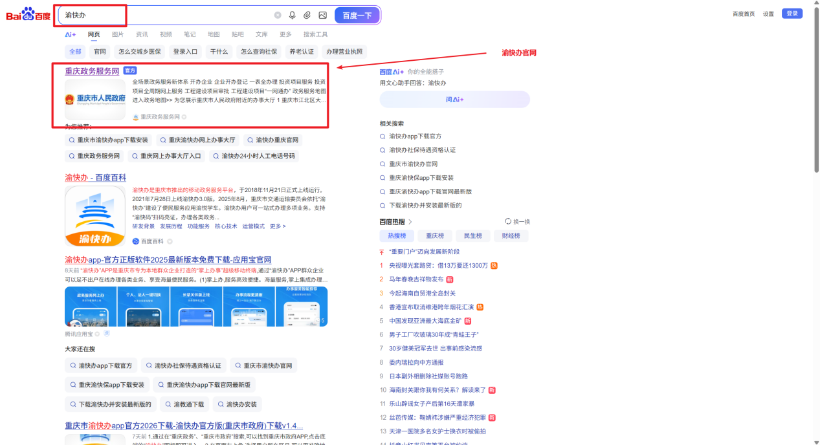
- 步骤2：登录用户
点击渝快办首页右上角“登录”按钮进行用户登录，如无账号需进行注册。
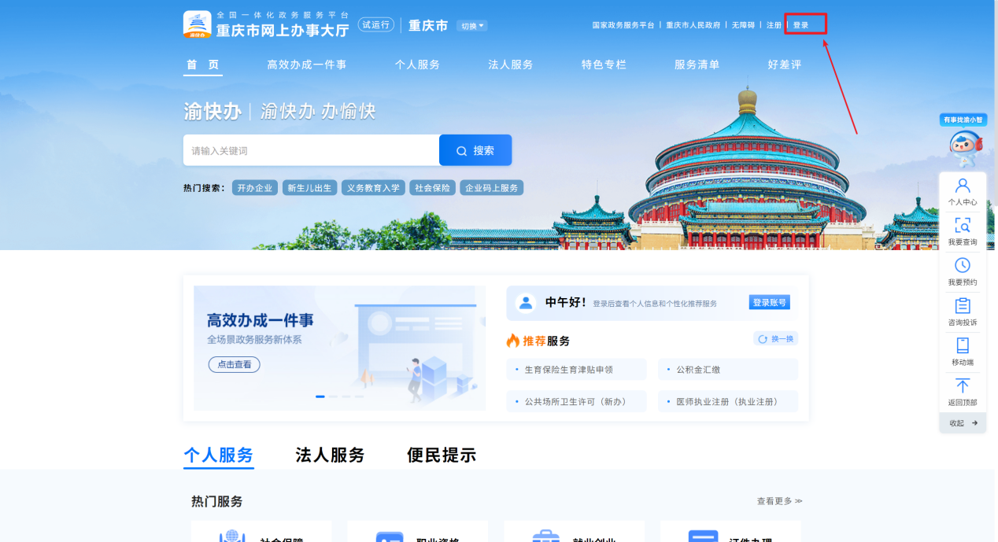
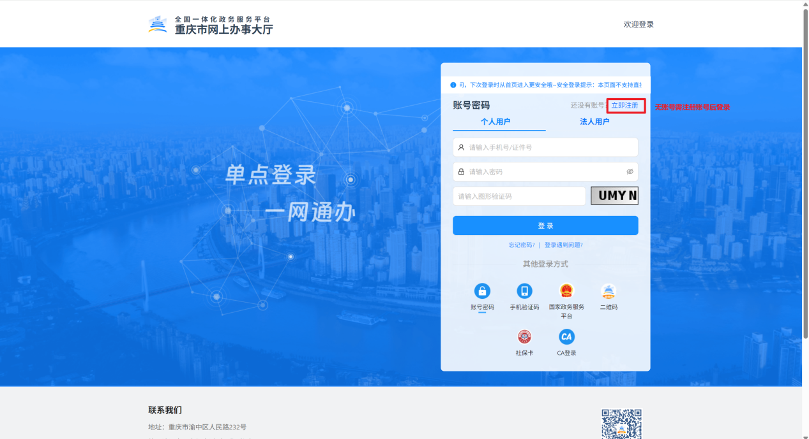
- 步骤3：进入“经济·成果快转”应用
在渝快办首页点击【特色专栏→科创服务→成果快转】或者在浏览器地址栏中输入https://cgkz.csti.cn/进入。
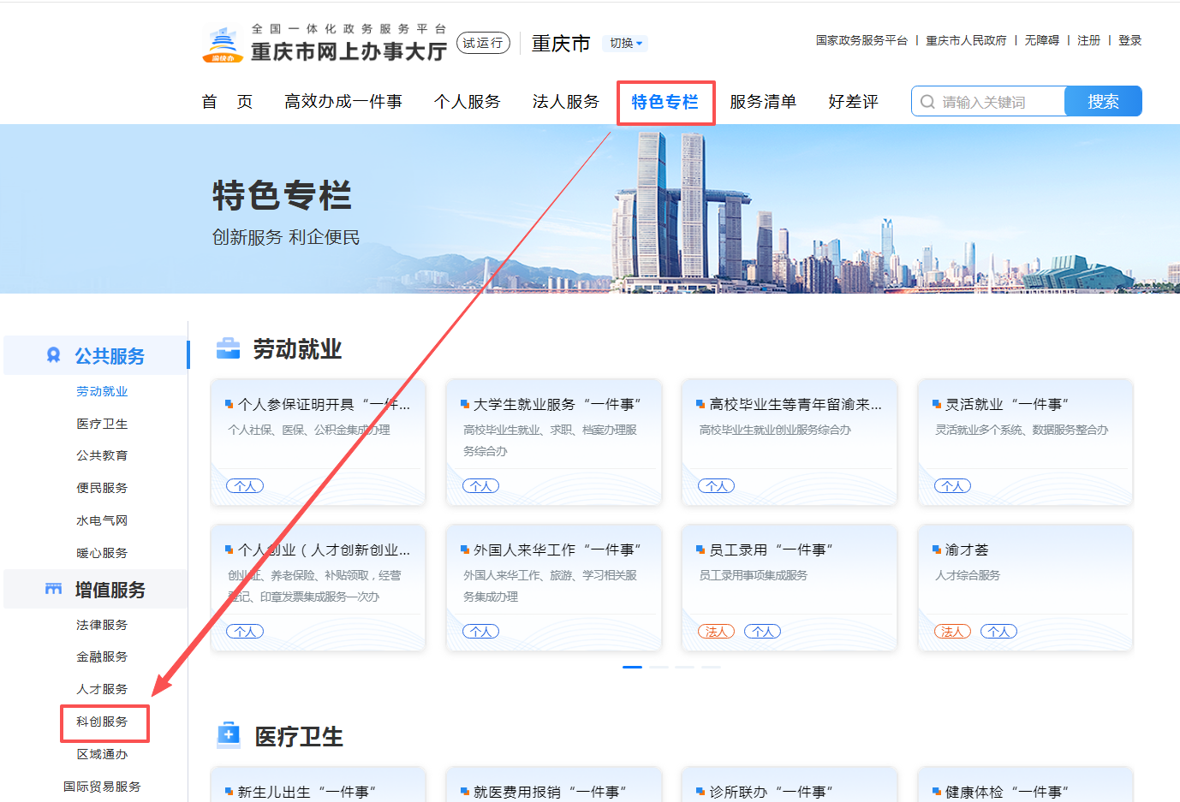
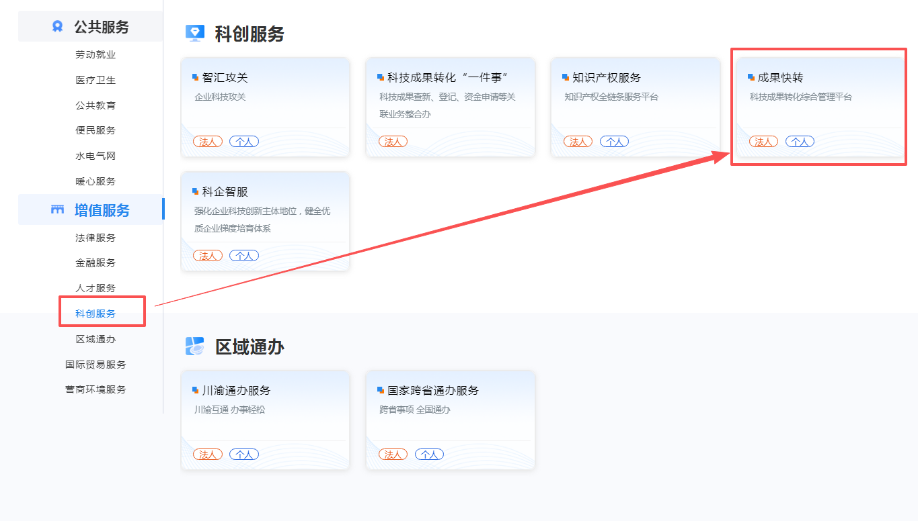
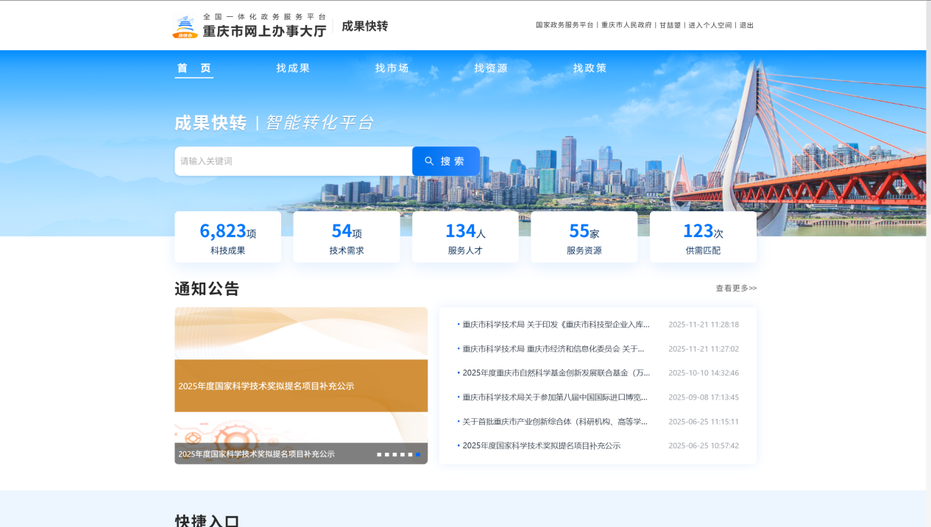

二、大赛报名
- 步骤1：选择大赛
在“成果快转”应用界面，点击“大赛专区”，在已发布的大赛列表中选择拟报名的大赛；点击“立即报名”按钮，即可进入大赛详情页面。
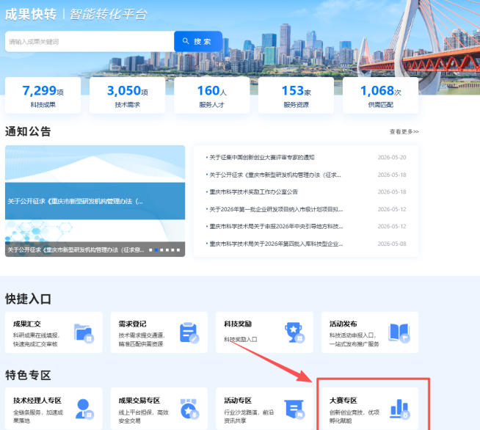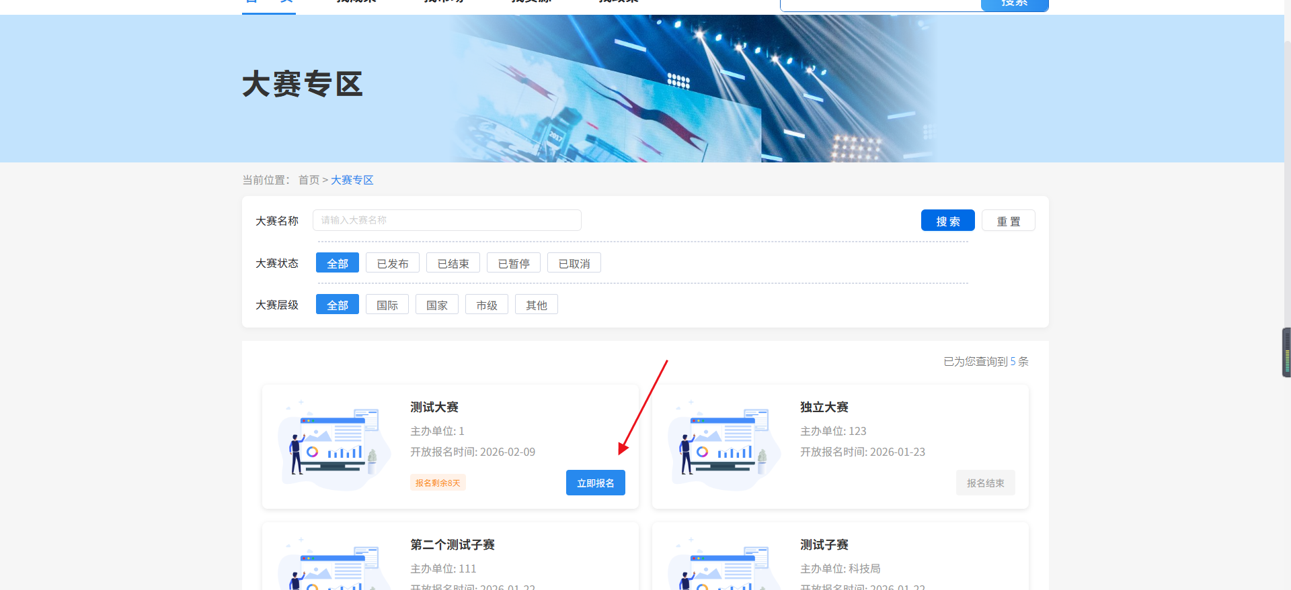
- 步骤2：大赛报名
在大赛详情页面，点击“立即报名”按钮，即可打开报名表单，填写并提交报名信息。
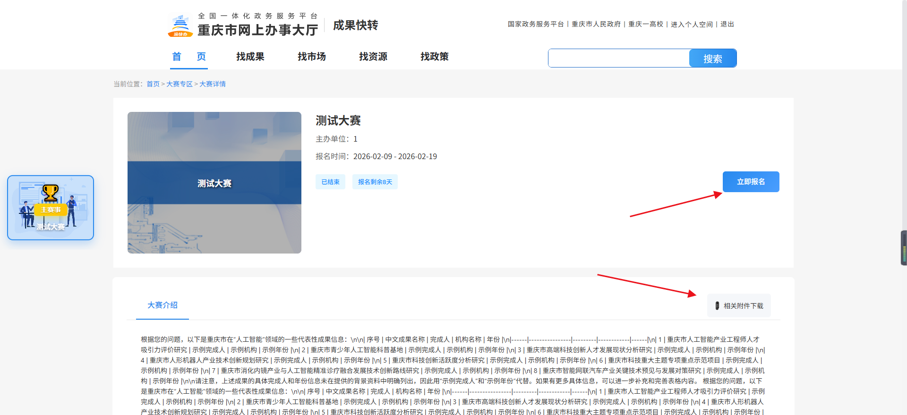
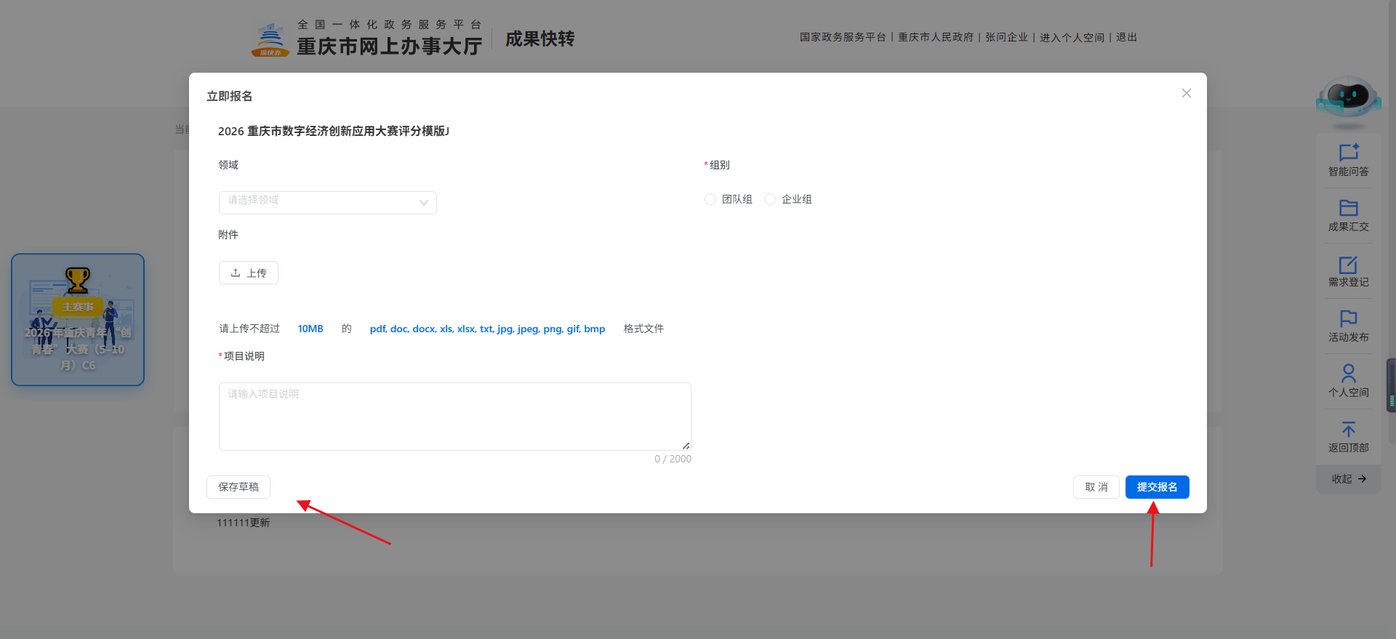
- 步骤3：查看信息
报名资料填完后，点击“提交报名”，可在个人空间的左侧菜单【大赛专区→我的报名】查看自己的报名记录和报名状态。
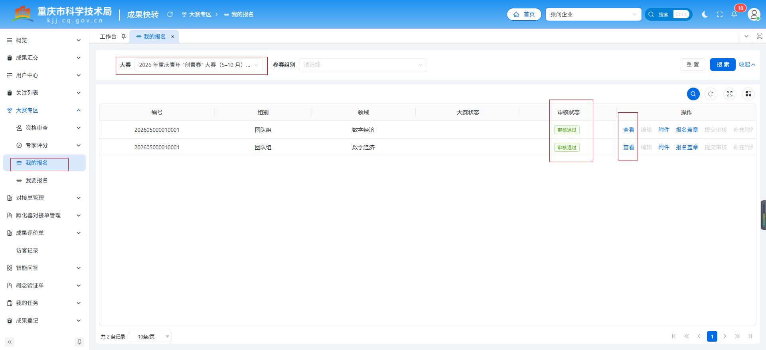

三、个人空间
- 进入个人空间
个人空间在首页的顶部，点击即可进入。
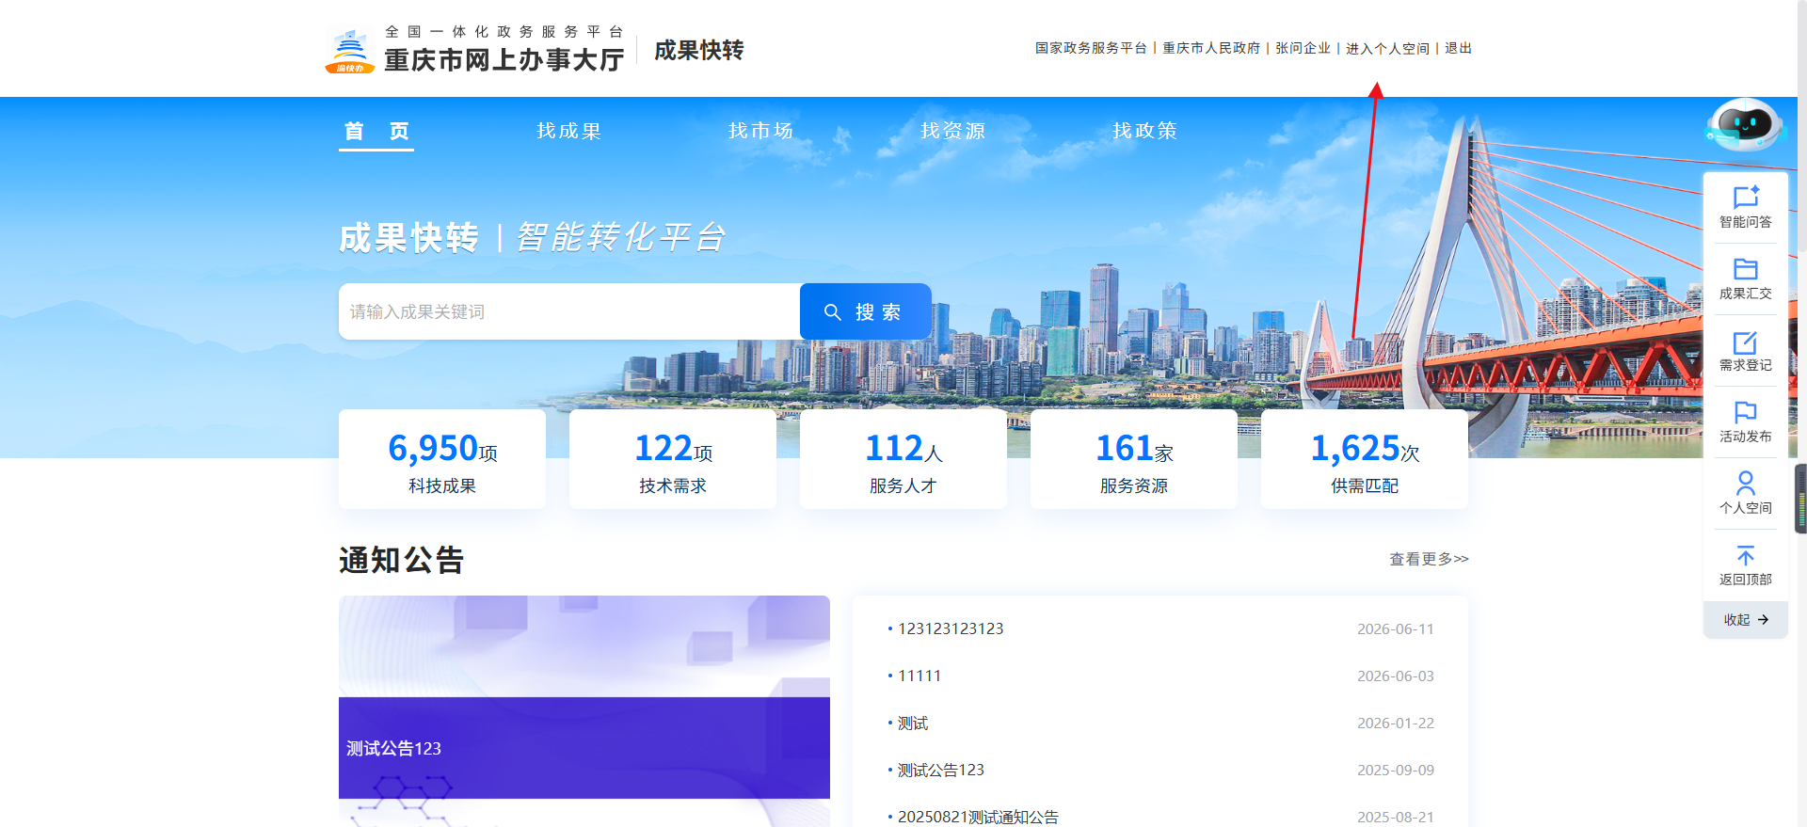
- 查看报名详情
点击“我的报名”菜单，查看报名情况。其中，“审核状态”包括草稿、未审核、审核通过、取消资格、退回修改等5种状态；点击“查看”按钮查看报名详情。
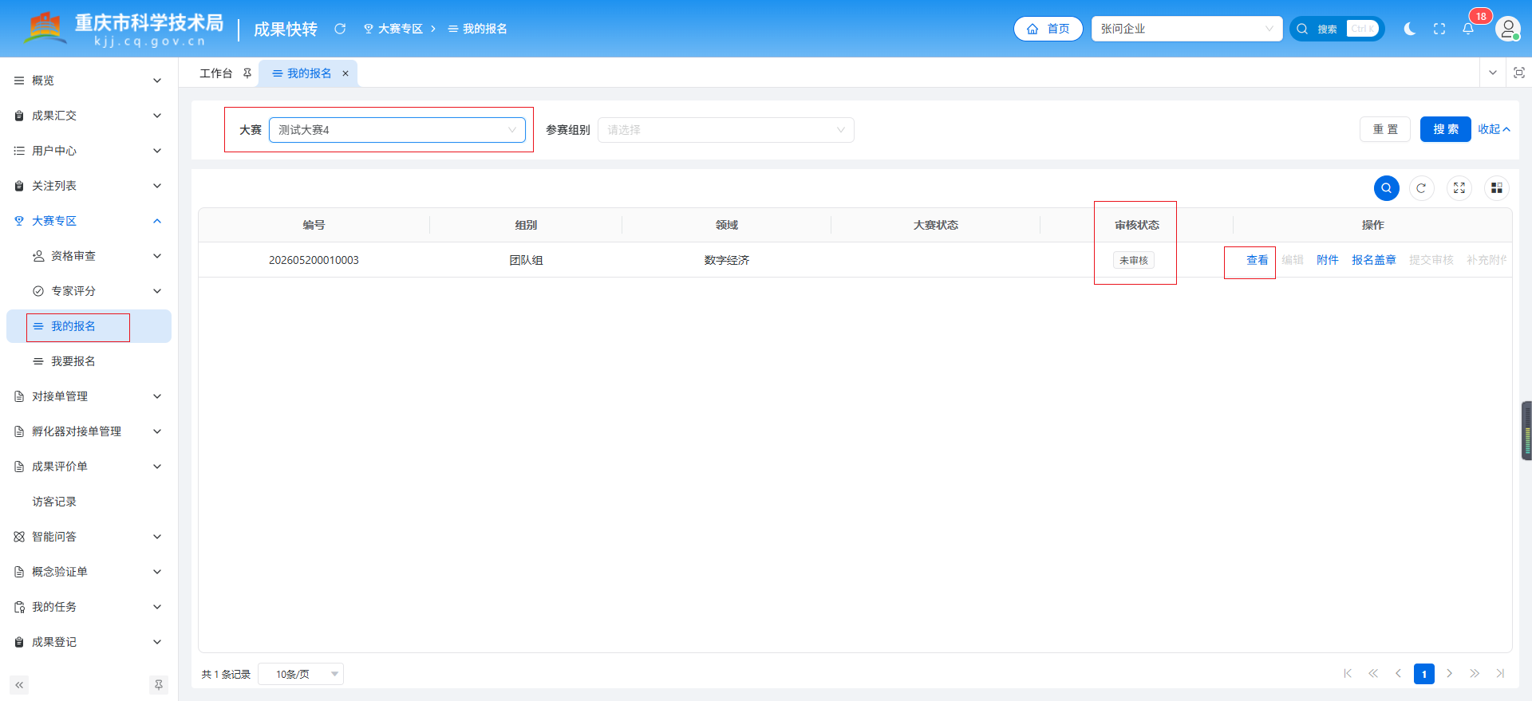
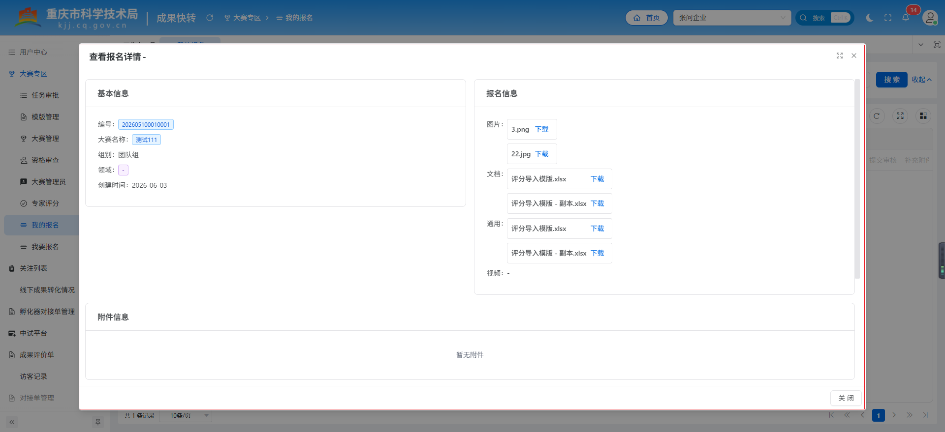
- 编辑报名信息
当审核状态为“草稿”或“退回修改”时，可点击“编辑”按钮进行编辑后再提交。点击“查看”按钮，可查看具体审核意见。
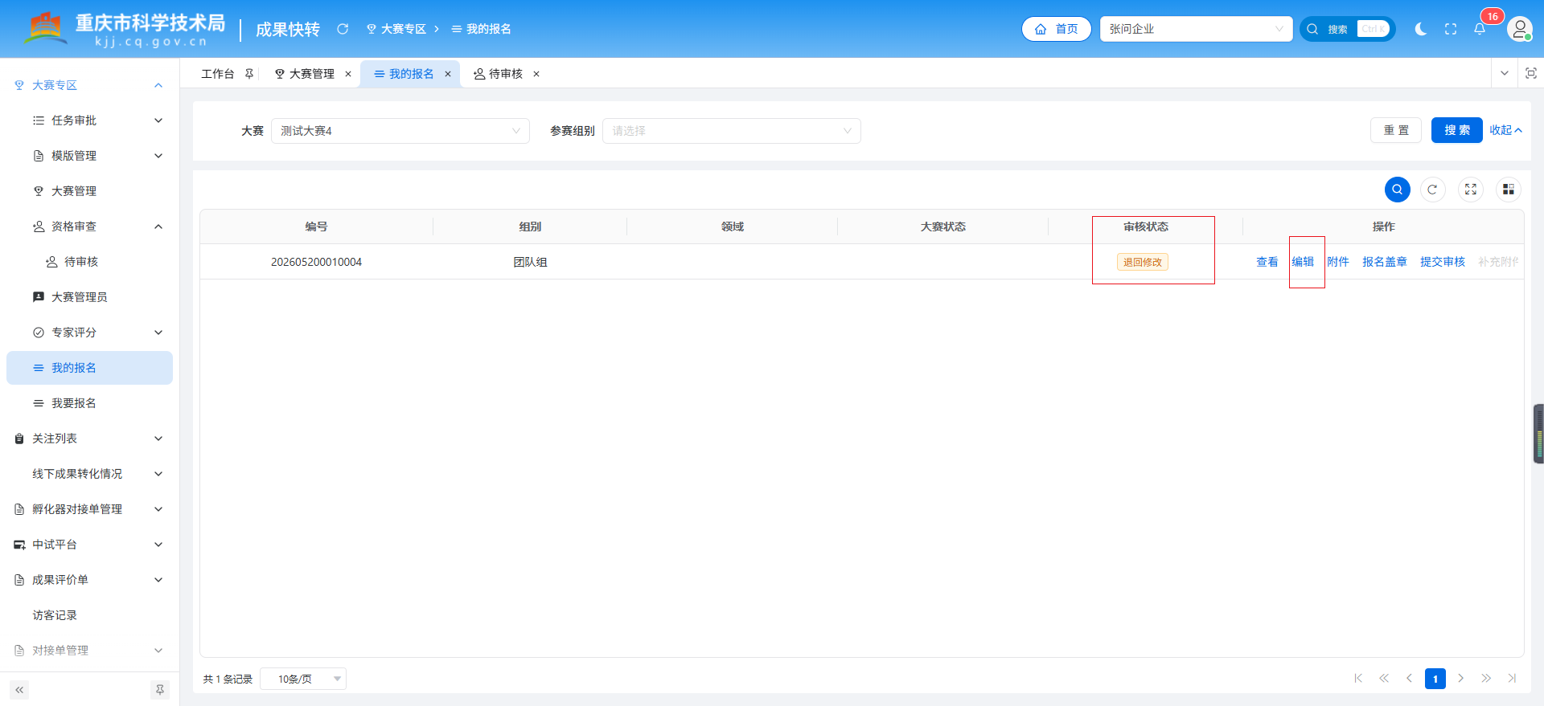
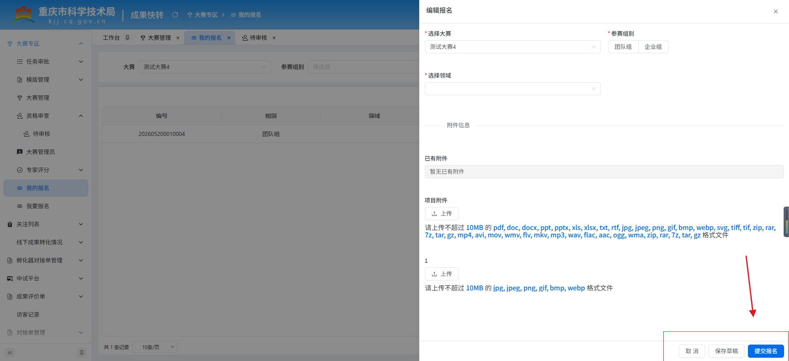
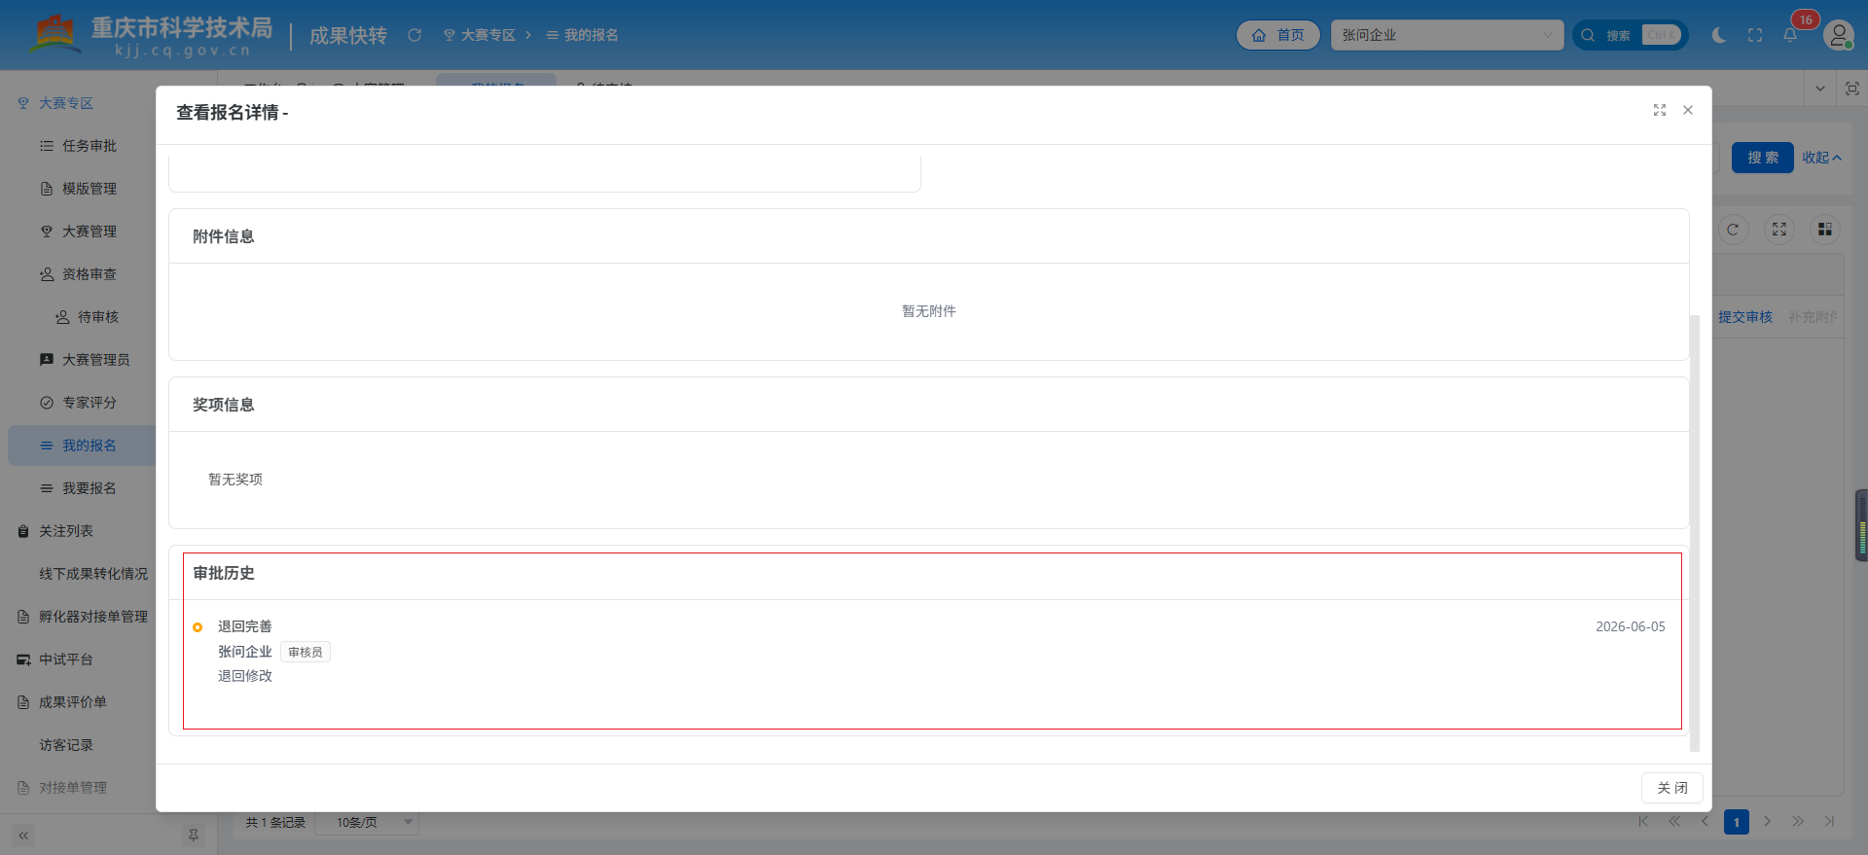
- 查看赛事结果
大赛结果等公开信息可在大赛详情页面“信息公开”栏进行查看。